1. Bạn hãy chạy tất cả các lệnh hướng dẫn ở trên và chụp lại màn hình kết quả.

2. Từ code kết nối với MySQL, bạn hãy tìm và trình bày code kết nối với các hệ quản trị

CSDL khác như Oracle, SQL server, SQLite.

3. Cho biết class mysqli để hỗ trợ thực hiện những điều gì. Hãy liệt kê và mô tả các

phương thức trong class mysqli (tham khảo ở 2 hoặc các tài liệu khác mà bạn tìm được).

4. Trong tập tin connect.php, Bạn hãy cho biết ý nghĩa của phương thức die() và cách dùng.

5. Trong tập tin taidulieu_bang.php có dùng phương thức fetch_assoc và fetch_all để lấy

dữ liệu từ đối tượng $result. Ngoài 2 phương thức này, các bạn hãy liệt kê các phương

thức khác trong mysqli có chức năng tương tự, và hãy chạy thử các phương thức này

như các cách hiển thị dữ liệu cách 4, cách 5, cách 6… trong tập tin taidulieu_bang.php.

6. Phương thức header trong hàm luu.php để di chuyển đến trang khác sau khi chúng ta

thực hiện xong các hành động nào đó (như di chuyển đến trang chủ khi xong hành động

sửa/xóa,...).Hãy mô tả chi tiết cách sử dụng, và công dụng của header (Tham khảo 3 ).

7. Vào CSDL qlsv, bạn hãy viết lệnh tạo thêm 1 bảng sau để có thêm thông tin về chuyên

ngành (kiểu dữ liệu các bạn tự cho sao cho phù hợp):

major(id, name_major)

Và thêm cột khóa ngoại major_id vào bảng student

student(id, fullname, email, birthday, major_id)

8. Tạo các tập tin major_index.php, major_add.php, major_edit (và major_edit_save.php

để thực hiện hành động sửa trên csdl), major.xoa để có các trang hiển thị danh sách,

thêm, sửa, xóa đối với bảng major. Gợi ý: Tham khảo taidulieu_bang1.php,

form_sua.php, sua.php, xoa.php

9. Cập nhật lại taidulieu_bang1.php thêm hiển thị mã chuyên ngành và tên chuyên ngành

tương ứng của sinh viên. Gợi ý: các bạn sửa câu lệnh sql kết nối thêm bảng chuyên

ngành.

10. Cập nhật tương ứng ở tập tin formnhap.php, form_sua.php sau khi thêm phần nhập

khóa ngoại dạng combobox lấy dữ liệu từ bảng major. Gợi ý: Select dữ liệu từ bảng

major và đưa dạng list với tag option <https://www.w3schools.com/tags/tag_option.asp>

1. Bạn hãy chạy tất cả các lệnh hướng dẫn ở trên và chụp lại màn hình kết quả.

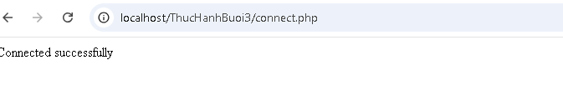

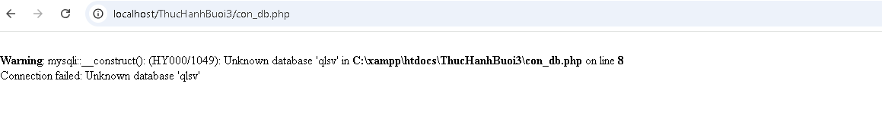

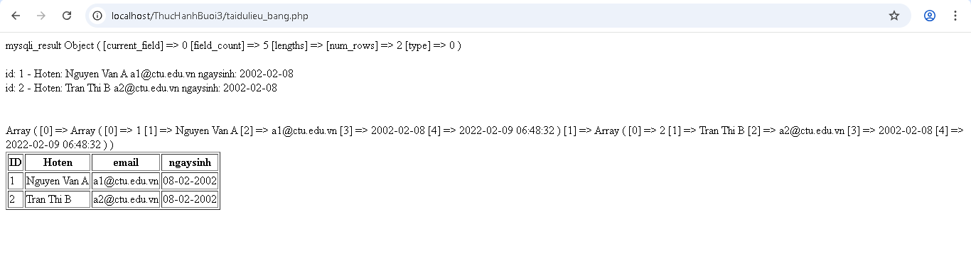

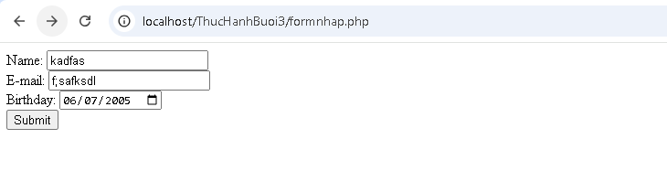

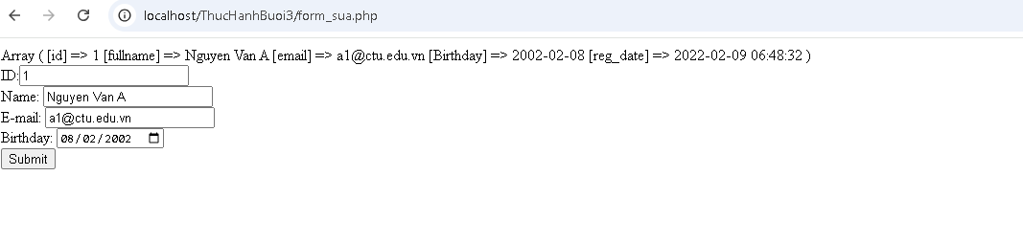

2. Từ code kết nối với MySQL, bạn hãy tìm và trình bày code kết nối với các hệ quản trị

CSDL khác như Oracle, SQL server, SQLite.

Dùng OCI 8 Yêu cầu cài OCI8 (php-oci8) và có Instant Client từ Oracle.

Kết nối Oracle (OCI8)

<?php

$conn = oci_connect("your_username", "your_password", "//localhost:1521/ORCL");

if (!$conn) {

$e = oci_error();

echo "Lỗi kết nối Oracle: " . $e['message'];

} else {

echo "Kết nối Oracle thành công!";

oci_close($conn);

}

?>

Kết nối SQL Server

PHP (dùng PDO_SQLSRV) Cần cài driver SQLSRV cho PHP từ Microsoft (extension php_sqlsrv.dll, php_pdo_sqlsrv.dll).

<?php

try {

$conn = new PDO("sqlsrv:Server=localhost;Database=your_database", "your_username", "your_password");

echo "Kết nối SQL Server thành công!";

} catch (PDOException $e) {

echo "Lỗi kết nối SQL Server: " . $e->getMessage();

}

?>

Kết nối SQLite

PHP (dùng PDO - rất đơn giản)

<?php

try {

$conn = new PDO("sqlite:/path/to/your_database.db");

echo "Kết nối SQLite thành công!";

} catch (PDOException $e) {

echo "Lỗi kết nối SQLite: " . $e->getMessage();

}

?>

3. Cho biết class mysqli để hỗ trợ thực hiện những điều gì. Hãy liệt kê và mô tả các

phương thức trong class mysqli (tham khảo ở 2 hoặc các tài liệu khác mà bạn tìm được).

Chức năng chính của class mysqli

- Kết nối đến máy chủ cơ sở dữ liệu MySQL.

- Thực thi các câu truy vấn SQL (SELECT, INSERT, UPDATE, DELETE...).

- Xử lý và lấy dữ liệu kết quả từ các truy vấn.

- Quản lý các thao tác giao dịch và xử lý lỗi.

- Đóng kết nối với cơ sở dữ liệu.

| Phương thức | Mô tả |
| --- | --- |
| __construct() | Khởi tạo một đối tượng mysqli mới và kết nối đến MySQL server với các tham số (host, user, pass, db). |
| connect() | Thiết lập kết nối đến MySQL server (thường dùng trong procedural). |
| query($query) | Thực thi câu truy vấn SQL và trả về kết quả (dùng cho SELECT trả về đối tượng kết quả). |
| prepare($query) | Chuẩn bị một câu truy vấn SQL để thực thi an toàn với tham số (prepared statement). |
| bind_param() | Liên kết tham số với câu truy vấn đã chuẩn bị (dùng với prepared statements). |
| execute() | Thực thi câu truy vấn đã chuẩn bị. |
| fetch() | Lấy dữ liệu từng hàng từ kết quả truy vấn (dùng với prepared statements). |
| fetch_assoc() | Lấy một hàng kết quả dưới dạng mảng kết hợp (key là tên cột). |
| fetch_array() | Lấy một hàng kết quả dưới dạng mảng số hoặc kết hợp. |
| num_rows | Thuộc tính trả về số hàng trong kết quả truy vấn SELECT. |
| affected_rows | Thuộc tính trả về số hàng bị ảnh hưởng bởi câu truy vấn INSERT, UPDATE hoặc DELETE. |
| close() | Đóng kết nối đến MySQL server. |
| error | Thuộc tính chứa thông báo lỗi nếu có lỗi xảy ra trong thao tác với MySQL. |
| begin_transaction() | Bắt đầu một giao dịch (transaction). |
| commit() | Xác nhận giao dịch. |
| rollback() | Hoàn tác giao dịch. |

4. Trong tập tin connect.php, Bạn hãy cho biết ý nghĩa của phương thức die() và cách dùng.

Ý nghĩa của die() trong PHP die() là một **hàm dừng chương trình** và **in ra thông báo lỗi hoặc nội dung tùy chọn**.

Khi die() được gọi:

* Tập tin PHP **dừng thực thi ngay lập tức**.
* Nội dung trong die() sẽ được in ra trình duyệt.
* Thường dùng để xử lý lỗi nghiêm trọng như lỗi kết nối CSDL, file không tồn tại,...

5.Trong tập tin taidulieu_bang.php có dùng phương thức fetch_assoc và fetch_all để lấy dữ liệu từ đối tượng $result. Ngoài 2 phương thức này, các bạn hãy liệt kê các phương thức khác trong **mysqli** có chức năng tương tự, và hãy chạy thử các phương thức này như các cách hiển thị dữ liệu cách 4, cách 5, cách 6… trong tập tin taidulieu_bang.php.

| **Phương thức** | **Mô tả** |
| --- | --- |
| fetch_assoc() | Trả về 1 dòng dưới dạng **mảng kết hợp** (key là tên cột) |
| fetch_row() | Trả về 1 dòng dưới dạng **mảng số** (index 0, 1, 2,…) |
| fetch_array() | Trả về 1 dòng dưới dạng mảng **kết hợp + số** (tuỳ kiểu truyền) |
| fetch_object() | Trả về 1 dòng dưới dạng **đối tượng** (thuộc tính là tên cột) |
| fetch_all() | Trả về **toàn bộ** dữ liệu dạng mảng hai chiều (mặc định dạng số) |
| Cách 4: Dùng fetch_row()  $result = $conn->query($sql);  echo "<h3>Cách 4: Dùng fetch_row()</h3>";  while ($row = $result->fetch_row()) {  echo "id: $row[0] - Hoten: $row[1] - Email: $row[2] - Ngày sinh: $row[3]<br>";  }  Cách 5: Dùng fetch_array(MYSQLI_ASSOC)  $result = $conn->query($sql);  echo "<h3>Cách 5: Dùng fetch_array(MYSQLI_ASSOC)</h3>";  while ($row = $result->fetch_array(MYSQLI_ASSOC)) {  echo "id: " . $row["id"] . " - Hoten: " . $row["fullname"] . " - Email: " . $row["email"] . " - Ngày sinh: " . $row["Birthday"] . "<br>";  }  Cách 6: Dùng fetch_object()  $result = $conn->query($sql);  echo "<h3>Cách 6: Dùng fetch_object()</h3>";  while ($row = $result->fetch_object()) {  echo "id: " . $row->id . " - Hoten: " . $row->fullname . " - Email: " . $row->email . " - Ngày sinh: " . $row->Birthday . "<br>";  } |  |

6.Phương thức header trong hàm luu.php để di chuyển đến trang khác sau khi chúng ta thực hiện xong các hành động nào đó (như di chuyển đến trang chủ khi xong hành động sửa/xóa,...).Hãy mô tả chi tiết cách sử dụng, và công dụng của header (Tham khảo ).

Công dụng của header() trong PHP

header() là một hàm trong PHP dùng để **gửi các tiêu đề HTTP (HTTP headers)** tới trình duyệt **trước khi có bất kỳ nội dung nào được in ra**. Một trong những công dụng phổ biến nhất là **chuyển hướng trang** bằng cách sử dụng :header('Location: ten_trang.php');

Cách sử dụng header() để chuyển hướng

header('Location: ten_trang_dich.php');

exit;

**Lưu ý quan trọng khi dùng header():**

* **Không được có bất kỳ dữ liệu nào được in ra trước khi gọi header()** (kể cả khoảng trắng hay ký tự HTML).
* Vì nếu HTTP headers đã gửi, thì header() sẽ không hoạt động và gây lỗi như:

"Warning: Cannot modify header information - headers already sent..."

7.Vào CSDL **qlsv**, bạn hãy viết lệnh tạo thêm 1 bảng sau để có thêm thông tin về chuyên ngành (kiểu dữ liệu các bạn tự cho sao cho phù hợp):

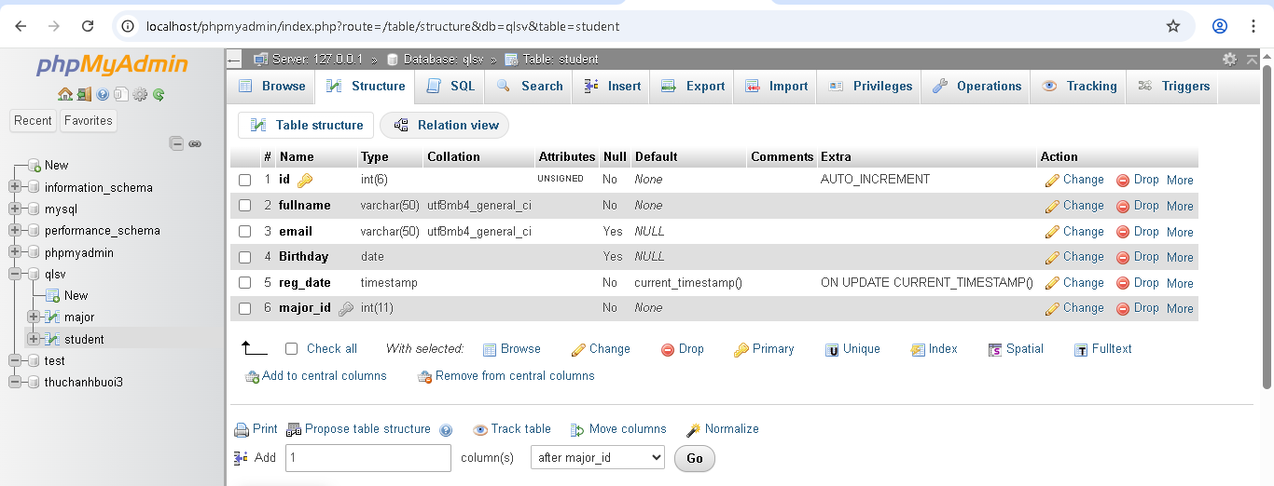

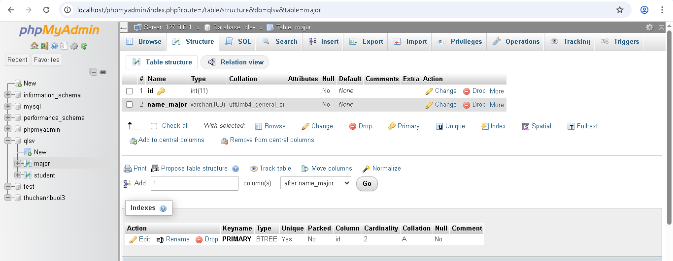

8.Tạo các tập tin major_index.php, major_add.php, major_edit (và major_edit_save.php để thực hiện hành động sửa trên csdl), major.xoa để có các trang hiển thị danh sách, thêm, sửa, xóa đối với bảng major.

Major_index.php

<?php

$servername = "localhost";

$username = "root";

$password = "";

$dbname = "qlsv";

// Create connection

$conn = new mysqli($servername, $username, $password, $dbname);

// Check connection

if ($conn->connect_error) {

  die("Connection failed: " . $conn->connect_error);

}

$sql = "SELECT * FROM major";

$result = $conn->query($sql);

if ($result->num_rows > 0) {

  // trinh bay voi bang html

  //load du lieu moi len dua vao bien result

  $result = $conn->query($sql);

  $result_all = $result -> fetch_all(MYSQLI_ASSOC);

  //print_r($result_all);

  // trinh bay du lieu trong 1 bang html

  //tieu de bang

 ?>

 <h1>Bang du lieu nganh</h1>

 <table border=1><tr><th>Ma nganh</th><th>Mon hoc</th><th colspan="2">Chuc nang</th></tr>

<?php

 // output data of each row

    foreach ($result_all as $row) {

        echo "<tr><td>" . $row["id"]. "</td><td>" . $row["name_major"]. "</td><td>";

?>

        <form method="post" action="xoa.php">

        <input type="submit" name="action" value="xoa"/>

        <input type="hidden" name="id" value="<?php echo $row['id']; ?>"/>

        </form>

<?php

        echo "</td>";

        echo "<td>";

?>

        <form method="post" action="form_sua.php">

        <input type="submit" name="action" value="sua"/>

        <input type="hidden" name="id" value="<?php echo $row['id']; ?>"/>

        </form>

<?php

        echo "</td></tr>";

    }

   echo "</table>";

} else {

  echo "0 ket qua tra ve";

}

$conn->close();

?>

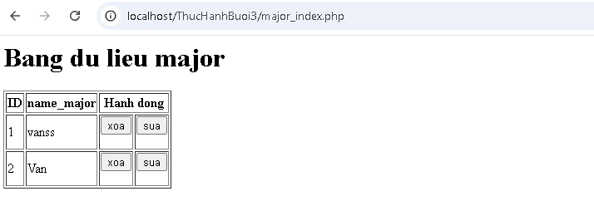

Major_add.php

<!DOCTYPE HTML>

<html>

<body>

<form action="major_luu.php" method="post">

Name: <input type="text" name="name"><br>

<input type="submit">

</form>

</body>

</html>

Major_luu.php

<?php

$servername = "localhost";

$username = "root";

$password = "";

$dbname = "qlsv";

// Create connection

$conn = new mysqli($servername, $username, $password, $dbname);

// Check connection

if ($conn->connect_error) {

  die("Connection failed: " . $conn->connect_error);

}

$sql = "INSERT INTO major (name_major) VALUES ('".$_POST["name"]."')";

if ($conn->query($sql) == TRUE) {

  echo "Them nganh thanh cong";

//neu thuc hien thanh cong, chung ta se cho di chuyen den taidulieu_bang.php

  header('Location: major_index.php');

} else {

  echo "Error: " . $sql . "<br>" . $conn->error;

}

$conn->close();

?>

Major_form_sua.php

<!DOCTYPE HTML>

<html>

<?php

$servername = "localhost";

$username = "root";

$password = "";

$dbname = "qlsv";

// Create connection

$conn = new mysqli($servername, $username, $password, $dbname);

// Check connection

if ($conn->connect_error) {

  die("Connection failed: " . $conn->connect_error);

}

$id =  $_POST['id'];

$sql = "select * FROM major WHERE ID='".$id."'";

$result = $conn->query($sql);

$row = $result->fetch_assoc();

?>

<body>

<form action="major_sua.php" method="post">

ID:<input type="text" name="id" value="<?php echo $row['id'];?>"><br>

Name: <input type="text" name="name" value="<?php echo $row['name_major'];?>"><br>

<input type="submit">

</form>

</body>

</html>

Major_sua.php

<?php

$servername = "localhost";

$username = "root";

$password = "";

$dbname = "qlsv";

// Create connection

$conn = new mysqli($servername, $username, $password, $dbname);

// Check connection

if ($conn->connect_error) {

  die("Connection failed: " . $conn->connect_error);

}

$id =  $_POST['id'];

$sql = "UPDATE major set name_major = '".$_POST['name']."'";

$sql = $sql. " WHERE ID='".$id."'";

if ($conn->query($sql) == TRUE) {

  header('Location: major_index.php');

} else {

  echo "Error: " . $sql . "<br>" . $conn->error;

}

$conn->close();

?>

Major_xoa.php

<?php

$servername = "localhost";

$username = "root";

$password = "";

$dbname = "qlsv";

// Create connection

$conn = new mysqli($servername, $username, $password, $dbname);

// Check connection

if ($conn->connect_error) {

  die("Connection failed: " . $conn->connect_error);

}

$id =  $_POST['id'];

$sql1 = "DELETE FROM student WHERE major_id='".$id."'";

$sql2 = "DELETE FROM major WHERE id='".$id."'";

if ($conn->query($sql1) == TRUE && $conn->query($sql2) == TRUE) {

  header('Location: major_index.php');

} else {

  echo "Error: " . $sql1 . "<br>" . $conn->error;

}

$conn->close();

?>

Major_edit.php

<!DOCTYPE HTML>

<html>

<?php

$servername = "localhost";

$username = "root";

$password = "";

$dbname = "qlsv";

// Kết nối CSDL

$conn = new mysqli($servername, $username, $password, $dbname);

if ($conn->connect_error) {

  die("Connection failed: " . $conn->connect_error);

}

// Lấy ID từ GET, ví dụ: major_edit.php?id=3

$id = isset($_GET['id']) ? $_GET['id'] : '';

$row = ['id' => '', 'name_major' => ''];

if ($id != '') {

    $sql = "SELECT * FROM major WHERE id = '$id'";

    $result = $conn->query($sql);

    if ($result && $result->num_rows > 0) {

        $row = $result->fetch_assoc();

    } else {

        echo "Không tìm thấy ngành có ID = $id";

    }

}

?>

<body>

<h3>Chỉnh sửa ngành học</h3>

<form action="major_edit_save.php" method="post">

    ID: <input type="text" name="id" value="<?php echo htmlspecialchars($row['id']); ?>"><br>

    Name Major: <input type="text" name="name_major" value="<?php echo htmlspecialchars($row['name_major']); ?>"><br>

    <input type="submit" value="Cập nhật">

</form>

</body>

</html>

Major_edit_save.php

<?php

$servername = "localhost";

$username = "root";

$password = "";

$dbname = "qlsv";

// Tạo kết nối

$conn = new mysqli($servername, $username, $password, $dbname);

if ($conn->connect_error) {

    die("Connection failed: " . $conn->connect_error);

}

// Kiểm tra dữ liệu đầu vào

if (isset($_POST['id']) && isset($_POST['name_major'])) {

    $id = $_POST['id'];

    $name_major = $_POST['name_major'];

    // Câu lệnh cập nhật (KHÔNG cập nhật id!)

    $sql = "UPDATE major SET name_major = '$name_major' WHERE id = '$id'";

    if ($conn->query($sql) === TRUE) {

        header('Location: major_index.php');

        exit;

    } else {

        echo "Lỗi SQL: " . $sql . "<br>" . $conn->error;

    }

} else {

    echo "Thiếu dữ liệu POST!";

}

$conn->close();

?>

1. Cập nhật lại taidulieu_bang1.php thêm hiển thị mã chuyên ngành và tên chuyên ngành tương ứng của sinh viên. Gợi ý: các bạn sửa câu lệnh sql kết nối thêm bảng chuyên ngành.

<?php

$servername = "localhost";

$username = "root";

$password = "";

$dbname = "qlsv";

// Create connection

$conn = new mysqli($servername, $username, $password, $dbname);

// Check connection

if ($conn->connect_error) {

  die("Connection failed: " . $conn->connect_error);

}

$sql = "SELECT * FROM student as s

        inner join major as m on s.major_id=m.id";

$result = $conn->query($sql);

if ($result->num_rows > 0) {

  // trinh bay voi bang html

  //load du lieu moi len dua vao bien result

  $result = $conn->query($sql);

  $result_all = $result -> fetch_all(MYSQLI_ASSOC);

  //print_r($result_all);

  // trinh bay du lieu trong 1 bang html

  //tieu de bang

 ?>

 <h1>Bang du lieu sinh vien</h1>

 <table border=1><tr><th>ID</th><th>Hoten</th><th>email</th><th>ngaysinh</th><th>nganh</th><th colspan="2">Hanh dong</th></tr>

<?php

 // output data of each row

    foreach ($result_all as $row) {

    $date = date_create($row['Birthday']);

        echo "<tr><td>" . $row["id"]. "</td><td>" . $row["fullname"]. "</td><td>" . $row["email"]. "</td><td>" .

    $date ->format('d-m-Y')

    . "</td><td>".$row['name_major']."</td><td>";

?>

        <form method="post" action="xoa.php">

    <input type="submit" name="action" value="xoa"/>

    <input type="hidden" name="id" value="<?php echo $row['id']; ?>"/>

        </form>

<?php

      echo "</td>";

    echo "<td>";

?>

        <form method="post" action="form_sua.php">

    <input type="submit" name="action" value="sua"/>

    <input type="hidden" name="id" value="<?php echo $row['id']; ?>"/>

        </form>

<?php

      echo "</td></tr>";

    }

   echo "</table>";

} else {

  echo "0 ket qua tra ve";

}

$conn->close();

?>

10.Cập nhật tương ứng ở tập tin  formnhap.php, form_sua.php sau khi thêm phần nhập khóa ngoại dạng combobox lấy dữ liệu từ bảng major. Gợi ý: Select dữ liệu từ bảng major và đưa dạng list với tag option https://www.w3schools.com/tags/tag_option.asp

<?php

    $servername = "localhost";

    $username = "root";

    $password = "";

    $dbname = "qlsv";

    // Create connection

    $conn = new mysqli($servername, $username, $password, $dbname);

    // Check connection

    if ($conn->connect_error) {

      die("Connection failed: " . $conn->connect_error);

    }

    $sql = "SELECT * FROM major";

    $result = $conn->query($sql);

    if ($result->num_rows > 0) {

    $result = $conn->query($sql);

    $result_all = $result -> fetch_all(MYSQLI_ASSOC);

    }

?>

<!DOCTYPE HTML>

<html>

<body>

<form action="luu.php" method="post">

Name: <input type="text" name="name"><br>

Nganh: <select name="major" id="">

    <?php

    foreach($result_all as $row)

    echo "<option value='".$row['id']."'>".$row['name_major']."</option>";

    ?>

</select>

<input type="submit">

</form>

</body>

</html>